- 项目地址
https://gitee.com/erzhongxmu/jeewms

账号：admin
密码：llg123
- 导入数据库
- 启动后端项目
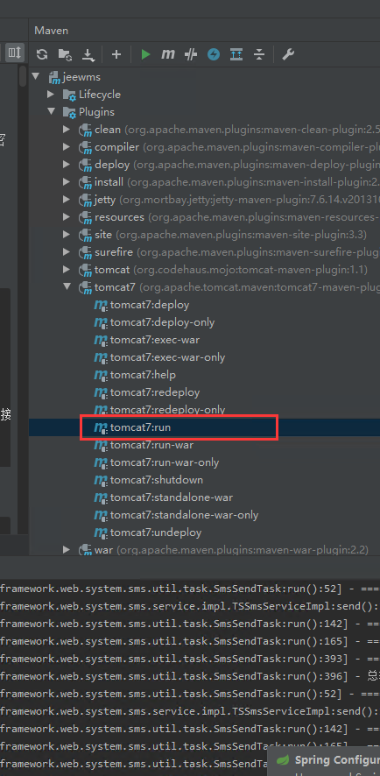

- 项目启动成功
  - 登录页面
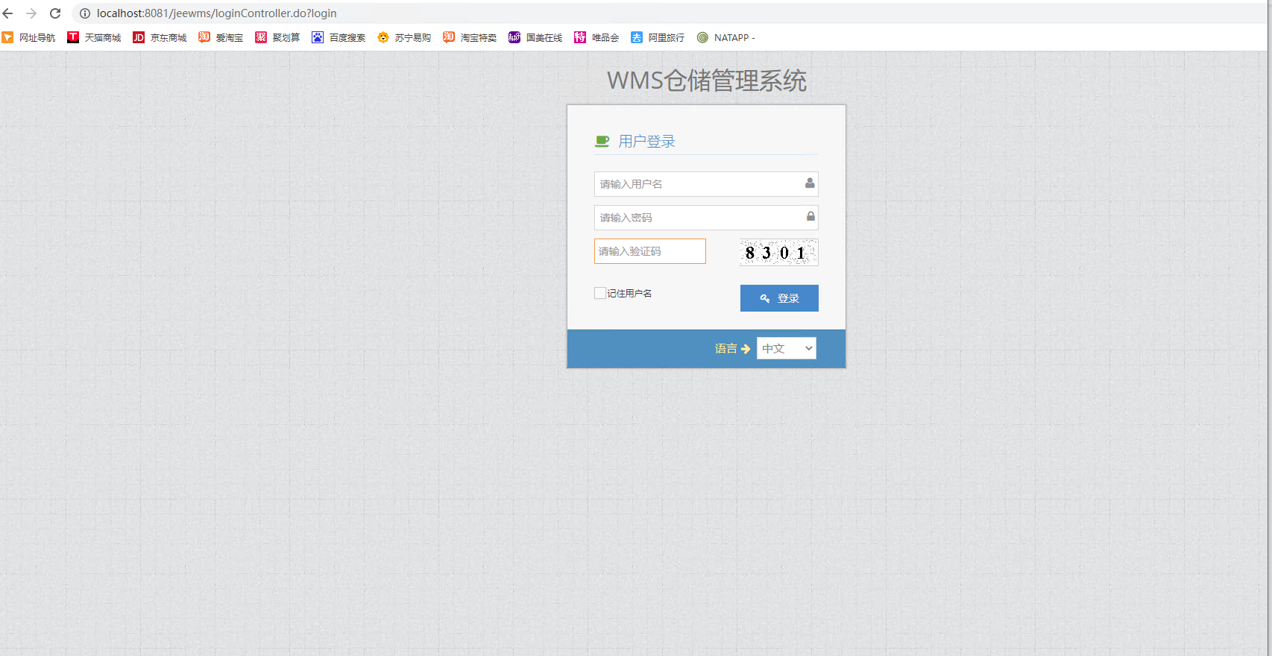
  - 首页
